姓名：尹慧琛 | 专业： 信息系统与信息管理 | 班级：20181171 | 学号：2018117136
科目：Android应用开发 |  | 实验日期：2021-6-13

实验题目：实验— 创建第一个Android项目

【实验目的】
创建一个HelloWorld项目，了解创建项目的流程。
【实验内容】
- 创建HelloWorld项目
- 启动模拟器查看运行结果
【实验结果】
- 创建HelloWorld项目：在Android Studio的欢迎界面中点击“Start a new Android Studio project”,打开一个选择项目类型的界面：现在一个空的Activity（Empty Activity）进行next创建。
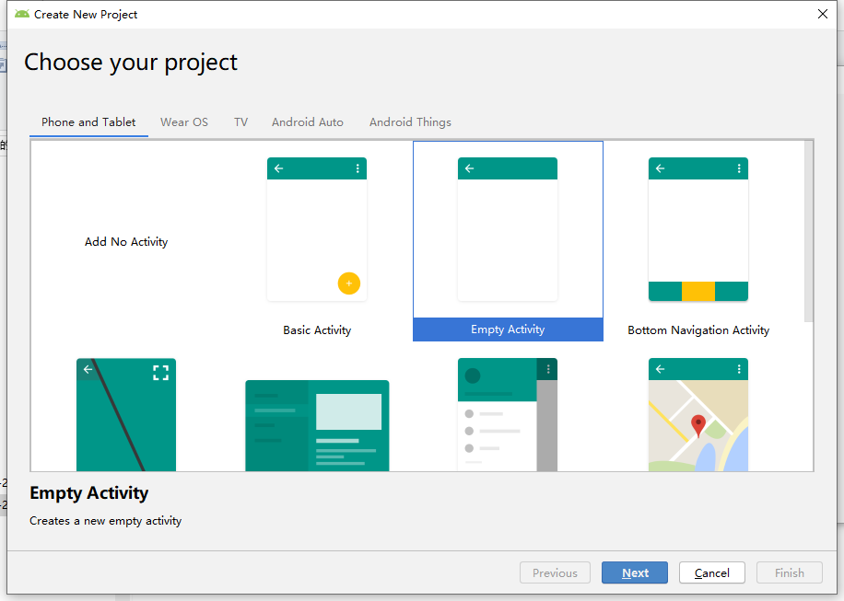
- 进入配置项目的界面，其中项目名字为HelloWorld，包名为默认其选择的com.example.helloworld,选择好对应的路径后，下一个选项的Language选择Java语言，后面选择默认，进行Finish后下一步操作。
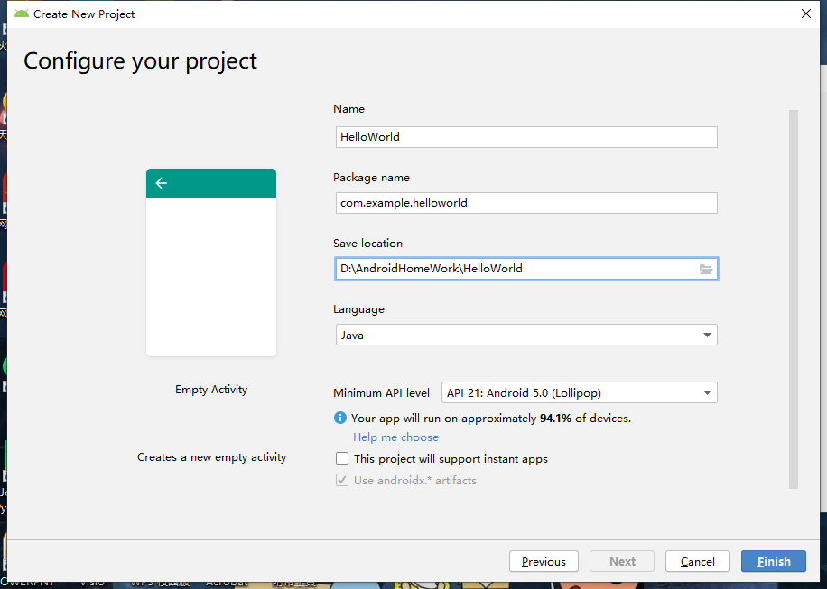
3.项目创建成功后的显示界面如下：
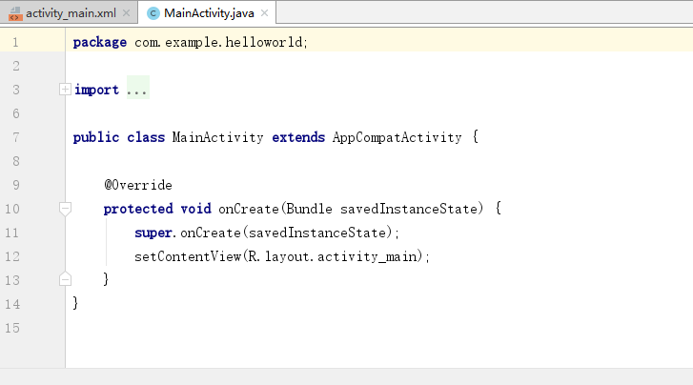
4.创建好模拟器并启用模拟器后进行项目的运行：
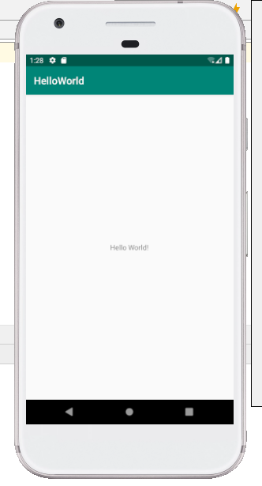

【教师评语和成绩】

成绩： 指导教师： 日期：

